Partnership Pro Season
Pro Season staat voor professioneel seizoen en heeft als visie dat Jeugdsport vooral moet gaan over de ontwikkeling én plezier van Spelers en minder over resultaten en posities in competities. Om dit te bereiken heeft Pro Season een innovatief platform ontwikkeld met gebruikersvriendelijke apps voor Spelers, Trainers én uitgebreide dashboards voor Academies.
Dit is waar wij als Academy volledig achterstaan en naar op zoek waren, vandaar dat we met Pro Season een partnership zijn aangegaan.
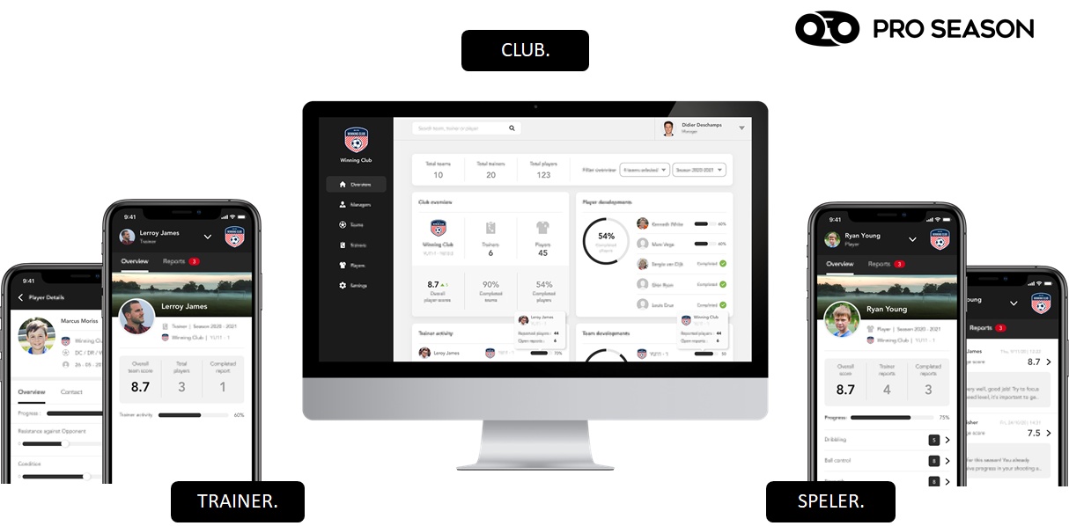

Het werkt heel eenvoudig, de Trainers zullen op de belangrijkste onderdelen onze Spelers de komende tijd gaan beoordelen. De Spelers (én ouders) ontvangen hun eigen scores met persoonlijke feedback van de Trainers in een app van Pro Season met onze eigen Academy logo. In de dashboards van Pro Season volgen wij als Academy live alle ontwikkelingen en progressie van de Spelers. Op aanvraag kunnen we aan de hand van deze resultaten in Pro Season, heel gericht POP gesprekken voeren over de ontwikkelingen.
We zijn trots op onze samenwerking en we hopen dat jullie net als ons ernaar uitkijken om van start te gaan!

Meer weten over onze partner Pro Season?
Hieronder een aantal links met aanvullende informatie:

Brochure: https://proseason.nl/brochure/Pro_Season_BE_A_GAME_CHANGER.pdf
Promo video: https://www.youtube.com/watch?v=WF8HiFfQ750
Website: www.proseason.nl
Instagram: pro_season

